**Web Proje Ödevi Raporu**

**Kayahan Şanlı**

**B191210096 1A**

Sağ üst kısımda arama yeri ve hemen sağında giriş yap butonu

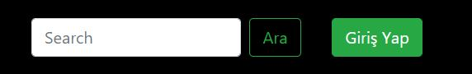

Arama yerinin kodları

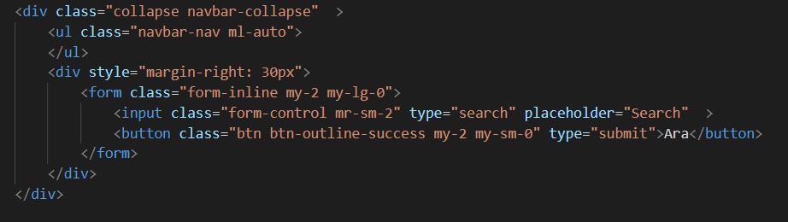

Sol üst tarafta menü iconu ve basıldığında kaydırmalı şekilde açılan menü

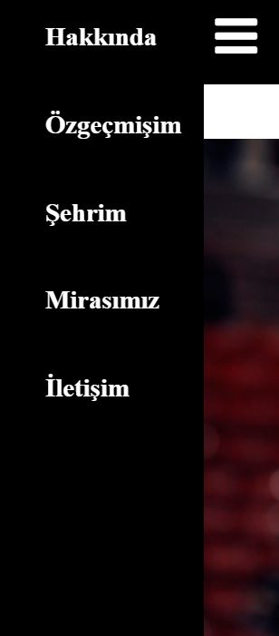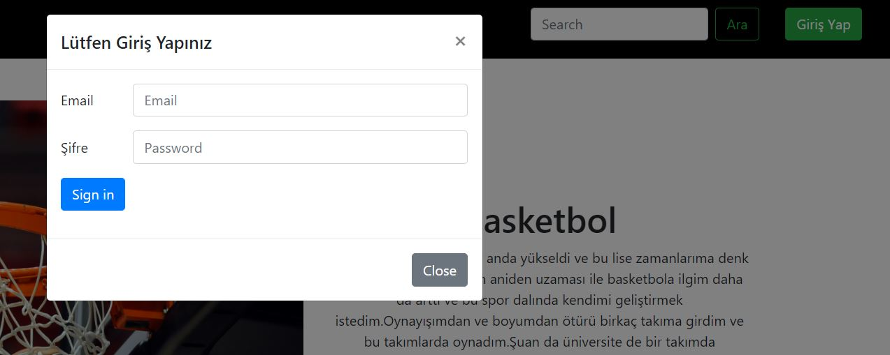

Giriş yap butonuna tıklandığında açılan pencere

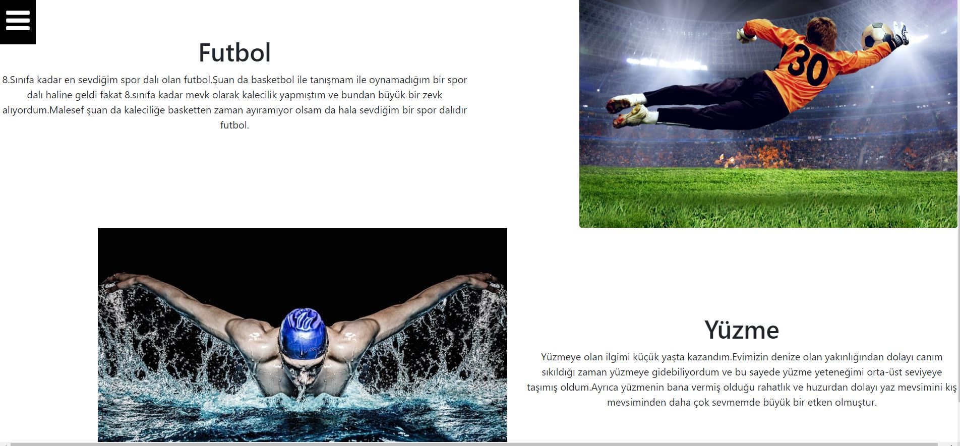

Hakkında sayfasında hobilerimi anlattığım bölüm

Menüyü oluşturmak içine yazdığım kodlar ve özelliklerini style.css de belirledim

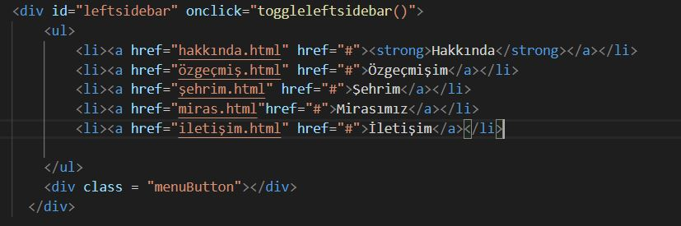

Özgeçmişim sayfasında çerçeveli bir tablo ve bunun içinde cv’im hakkında bilgiler ve öğrenimlerim

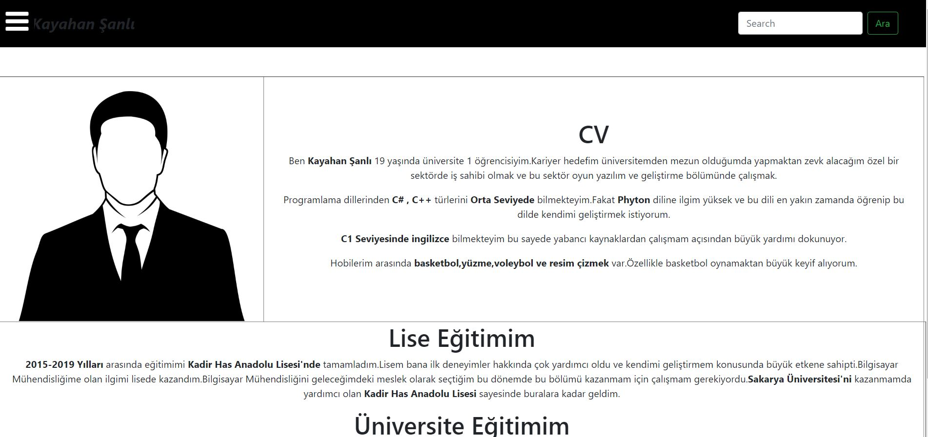

İletişim sayfasında üst tarafta bir resim ve hemen altımda iletişim bilgilerini gireceğimiz kısım.

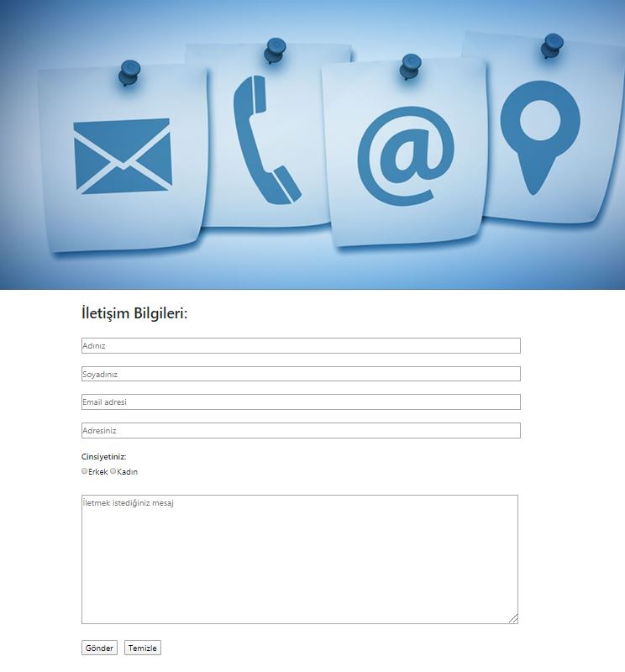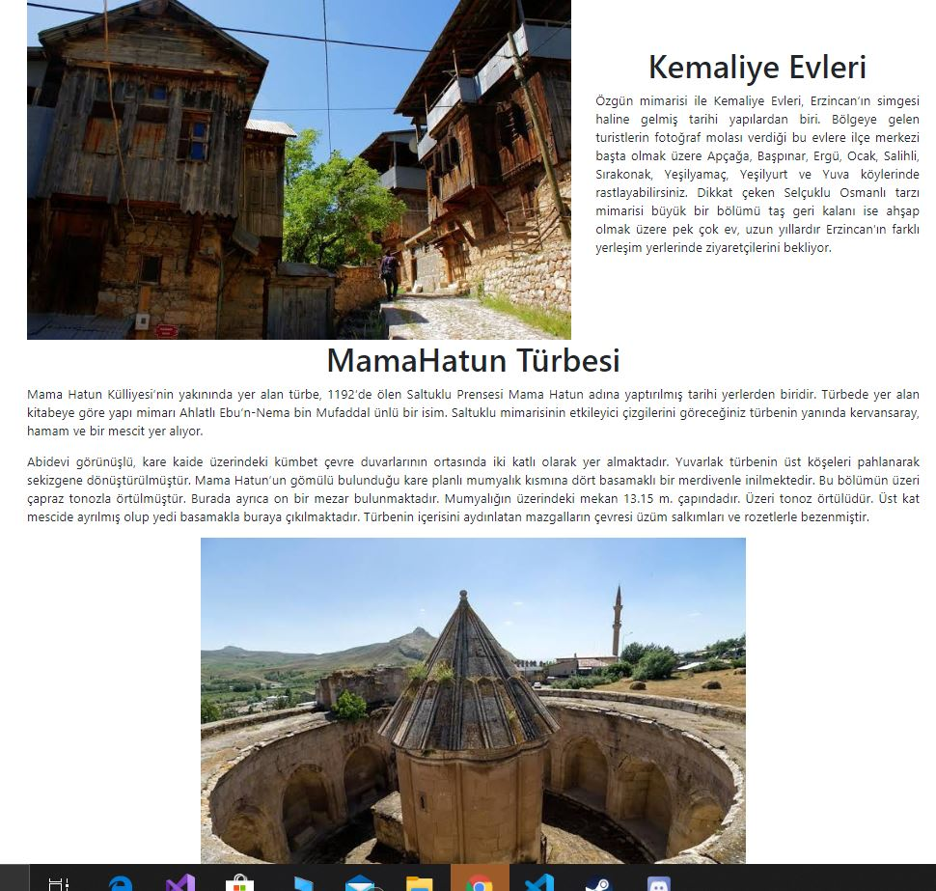

Şehrim sayfasında Erzincanla

İlgili 3 farklı yerin resmi ve

Bu 3 yer hakkında bilgiler

Şehrim sayfasında girişte 5 tane Erzincan’ın meşhur yerlerinin fotoğraflarından oluşan slider.

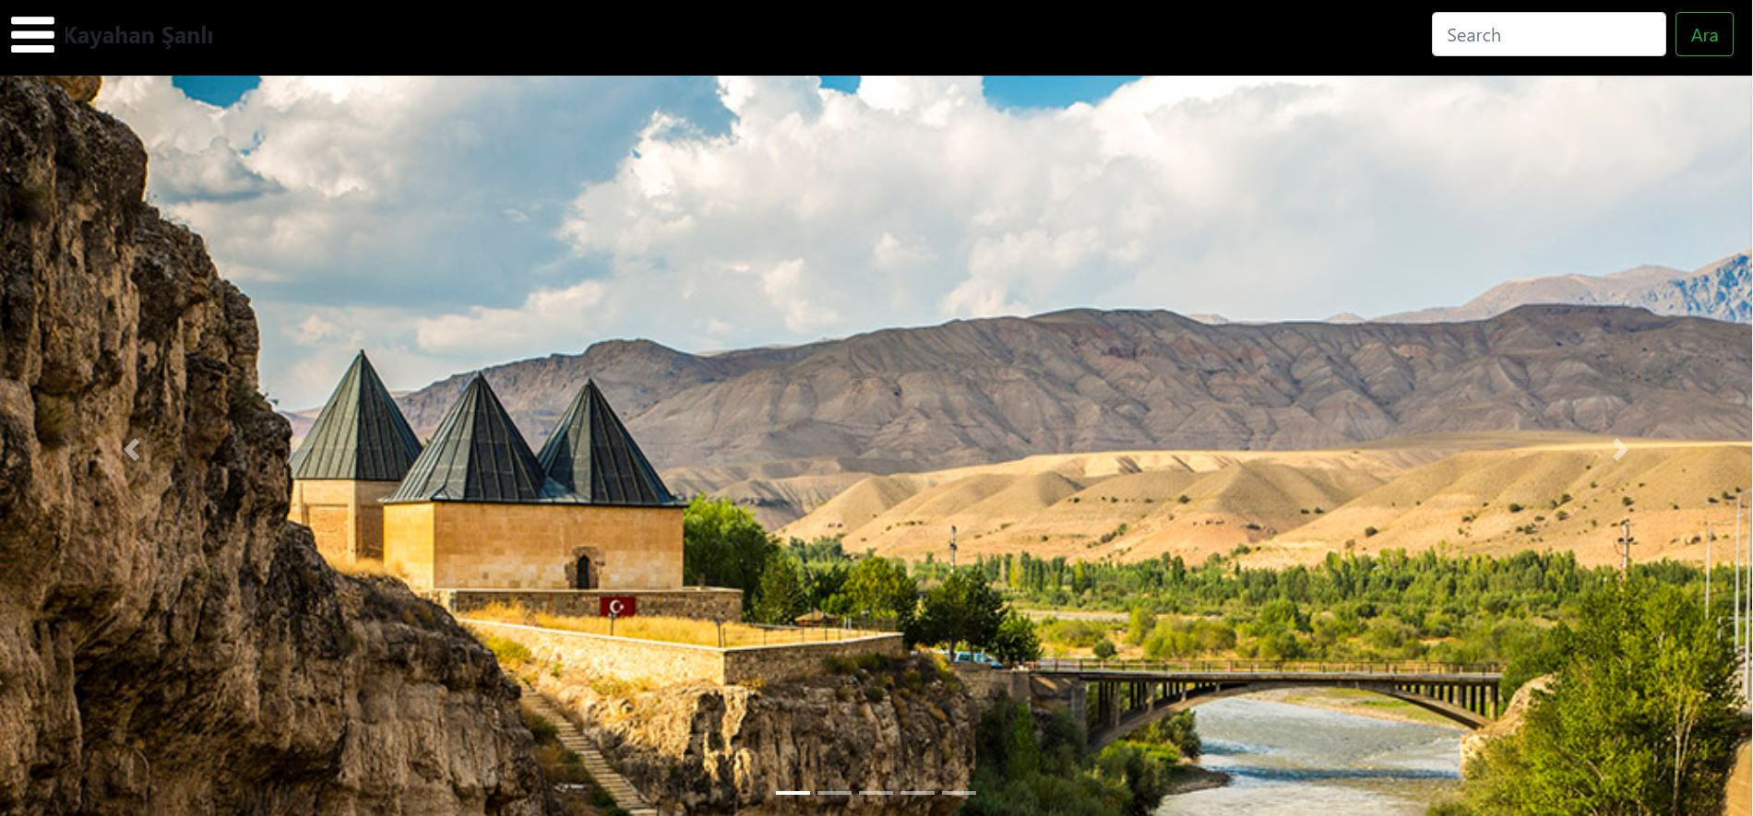

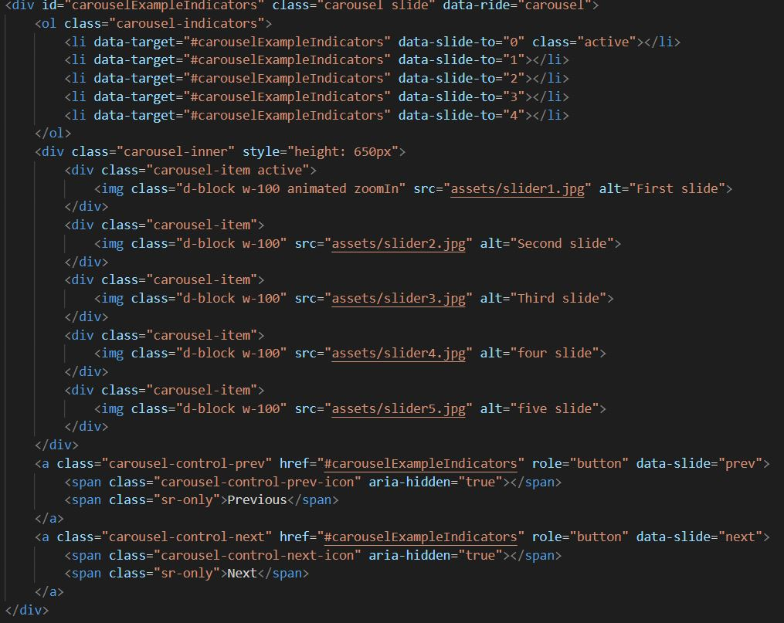Ve bu sliderın yapımı için kullandığım kodlar

Mirasımız sayfasında Erzincan’da bakırcılık meşhur olduğu için bakırcılığı anlattım ve bakırcılık hakkında fotoğraflar ve yazılar.

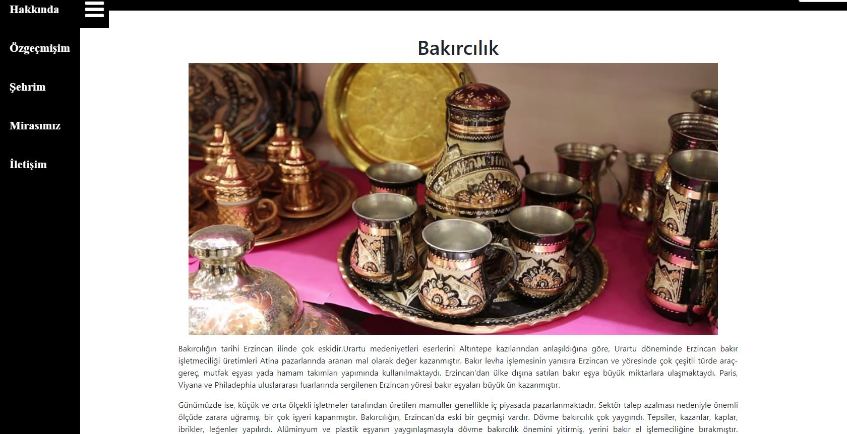

**Sonuç:**Bu ödevi hazırlarken web tasarımı konusunda kendimi geliştirdiğimi söyleyebilirim.

Bu proje bana html ,css ve javascripti öğrenme konusunda ayrıca bana kazandırdığı tecrübe açısından güzel bir deneyim oldu.